Documentação do Trabalho –Engenharia de Requisitos
Lucas Martins Barreto = Documentação
João Pedro Duarte Borges = Analista de Requisitos
Felipe roosevelt = Analista de Processos
Lucas de Oliveira Andrade = Representante do Cliente
Yuri Marques Oliveira = Representante da Clínica
Henrique Mota Monteiro = Modelador

1. Análise do Negócio

1.1. Identificação do Processo
- Nome do processo: Processo de Atendimento e Agendamento de Consultas da Clínica Vida+ Saúde
- Objetivo do processo: Garantir que o paciente consiga solicitar, agendar e receber atendimento médico de forma organizada, confiável e sem retrabalho, evitando conflitos de horário e falhas de comunicação.
- Cliente do processo: O paciente, é ele quem solicita o serviço e recebe o valor final (a consulta realizada).
- Quem executa as atividades: Recepcionistas (cadastro, agendamento, confirmação, cancelamentos) e médicos (realização da consulta e registro do atendimento).
- Quem gerencia o processo: A direção/gerência da clínica, que acompanha o desempenho por meio de indicadores.
- Evento que inicia o processo: O paciente entra em contato (telefone, WhatsApp ou presencialmente) solicitando um agendamento.
- Evento que encerra o processo: O médico registra as informações do atendimento após a consulta ser realizada.
- Valor entregue ao cliente: Acesso rápido e confiável a uma consulta médica, com confirmação clara do horário, sem precisar repetir dados já cadastrados e com comunicação eficiente em caso de mudanças.

1.2. Identificação dos Stakeholders
Stakeholder | Interesse no processo | Participação | Necessidades
Paciente | Conseguir agendar e ser atendido de forma rápida, sem burocracia ou erros de agenda | Solicita o agendamento, fornece dados pessoais, comparece à consulta, pode cancelar/remarcar | Agendamento simples, confirmação confiável, lembretes automáticos, não precisar repetir dados a cada contato
Recepcionista | Realizar agendamentos sem conflitos e sem retrabalho manual | Atende solicitações, consulta a agenda, registra e confirma agendamentos, trata cancelamentos | Sistema centralizado, atualizado em tempo real, fácil e rápido de usar
Médico | Ter uma agenda organizada, sem conflitos de horário, e tempo adequado para cada atendimento | Define sua disponibilidade, realiza as consultas, registra informações do atendimento | Visibilidade da própria agenda e integração entre o agendamento e o prontuário do paciente
Gerente | Operação eficiente da clínica, sem gargalos no atendimento | Supervisiona a recepção e a organização das agendas | Dados confiáveis para tomar decisões operacionais no dia a dia
Direção | Melhorar o desempenho da clínica e reduzir faltas/cancelamentos | Define diretrizes e acompanhar indicadores de desempenho | Dashboard com indicadores, redução de custos e retrabalho operacional
Equipe de TI | Sistema estável, sustentável e fácil de manter | Implementa e mantém o sistema de agendamento | Implementa e mantém o sistema de agendamento

1.3. Análise do Processo Atual

Pergunta / Dimensão | Resumo do Processo
Quem utilizará o sistema | Cliente: Paciente.  Executores: Recepcionistas (agendamentos e cadastros) e Médicos (consultas e prontuários).  Gerenciamento: Direção da clínica.
Entradas e Saídas | Entradas: Dados do paciente, solicitações, especialidade, disponibilidades e cancelamentos.  Saídas: Consultas agendadas, atendimentos realizados, registros e indicadores.
Recursos e Ferramentas | Recursos: Pessoas, computadores e canais de contato.  Ferramentas: Planilhas (agenda), WhatsApp, telefone e sistema médico.
Problemas | Problemas: Descentralização de dados, planilhas ou WhatsApp divergentes, trabalho manual e conflitos de horários.
Pontos Positivos | Pontos Positivos: Múltiplos canais de contato, processo definido e interesse em indicadores.
Indicadores | Volume de consultas, taxas de faltas e cancelamentos, tempo médio de atendimento e ocupação da agenda.
Quando começa o uso do sistema | Início: Contato inicial do paciente.  Execução: Do agendamento até a consulta.  Fim: Consulta realizada e dados registrados.
Onde o sistema agirá | Início/Execução: WhatsApp, telefone ou recepção presencial.  Registros: Planilhas (agendamento) e sistema próprio (prontuário médico).
Objetivo e Valor | Organizar consultas e a agenda médica.  Valor: Acesso à saúde para o paciente; organização e controle de desempenho para a clínica.
Fluxo Atual | Contato do paciente → Verificação e registro manual em planilha → Confirmação → Consulta → Registro do médico em sistema separado.
Comunicação e Exceções | Comunicação via WhatsApp/telefone/presencial. Cancelamentos e alterações médicas são tratados manualmente caso a caso pela recepção.

1.5. Regras de Negócio
Código | Regra de Negócio | Origem
RN01 | Um paciente deve possuir cadastro válido (com CPF) antes de realizar um agendamento | Evitar cadastros anônimos e duplicidades de registros.
RN02 | Um médico não pode possuir dois agendamentos no mesmo horário | Eliminar conflitos de agendamento observados no processo atual.
RN03 | Os agendamentos só podem ser efetuados em horários previamente disponibilizados na agenda do médico. | Garantir o cumprimento da grade de trabalho cadastrada pelo profissional.
RN04 | O cancelamento de uma consulta deve liberar o horário imediatamente na agenda global. | Permitir reagendamentos rápidos e otimizar a taxa de ocupação da clínica.
RN05 | Em caso de alteração na agenda do médico, o sistema deve bloquear o período alterado para novos agendamentos. | Prevenir novos conflitos de horários em momentos de imprevistos médicos.
RN06 | Lembretes automáticos de consulta devem ser enviados ao paciente com 24 horas de antecedência. | Reduzir a taxa de não comparecimento (no-show) dos pacientes.
RN07 | Apenas usuários com perfil “Médico” podem registrar ou alterar informações relativas ao atendimento/prontuário pós-consulta. | Garantir sigilo, ética e integridade nos dados de saúde dos pacientes.
RN08 | Todo agendamento deve ter seu status atualizado automaticamente (Agendado, Confirmado, Em Atendimento, Concluído, Cancelado, Falta). | Prover a base de dados necessária para o cálculo de indicadores de desempenho.
RN09 | Caso um paciente cancele com mais de 2 horas de antecedência, o sistema deve sugerir aos pacientes da lista de espera para preencher o horário. | Reduzir o tempo ocioso dos médicos e acelerar o atendimento da demanda reprimida.
RN10 | Não deve ser permitida a exclusão física de cadastros de pacientes com histórico de consultas. | Manter a conformidade legal (LGPD e CFM) e preservar o histórico do paciente.

2. Modelagem e Melhorias

2.1. Proposta de Melhorias
Problema | Melhoria proposta | Benefício esperado
Cadastros duplicados e retrabalho no atendimento por uso de planilhas individuais. | Implantar cadastro único e centralizado com busca obrigatória por CPF antes do registro. | Eliminação de registros duplicados e agilidade na identificação do paciente.
Conflitos de horários na agenda do mesmo médico por concorrência entre recepcionistas. | Criar agenda médica centralizada em tempo real com bloqueio transacional de horários. | Fim dos agendamentos em duplo horário e total confiabilidade das agendas.
Ausência de mecanismo automático para lembrar pacientes, provocando altos índices de faltas. | Automatizar o envio de lembretes de consulta por WhatsApp e E-mail 24h antes da consulta. | Redução expressiva na taxa de faltas (no-show) e melhor aproveitamento da agenda.
Gerenciamento manual e demorado de reagendamentos quando ocorrem cancelamentos. | Implementar módulo automatizado de lista de espera com notificação para novos horários vagos. | Preenchimento rápido de lacunas de agenda e redução do tempo ocioso do médico.
Contato manual exaustivo da recepção com pacientes ao ocorrer alteração na agenda do médico. | Criar funcionalidade de remanejamento com notificação automática e instantânea aos pacientes afetados. | Redução da carga operacional da recepção e comunicação mais rápida e assertiva.
Inexistência de confirmação ativa de agendamentos pelo próprio paciente. | Disponibilizar confirmação bidirecional (link interativo no WhatsApp/E-mail) atualizando o status na hora. | Previsibilidade exata da presença dos pacientes no dia da consulta.
Desconexão entre o atendimento médico e a recepção, com prontuário em sistema separado. | Integrar o registro pós-consulta do médico à mesma plataforma centralizada. | Histórico clínico unificado, eliminação de retrabalho e integridade das informações.
Falta de visibilidade gerencial sobre desempenho, consultas realizadas, faltas e cancelamentos. | Desenvolver dashboard de indicadores gerenciais em tempo real para a gestão e direção da clínica. | Tomada de decisão baseada em dados e facilidade no acompanhamento de metas institucionais.

2.2. Modelagem AS-IS e TO-BE

Processo AS-IS

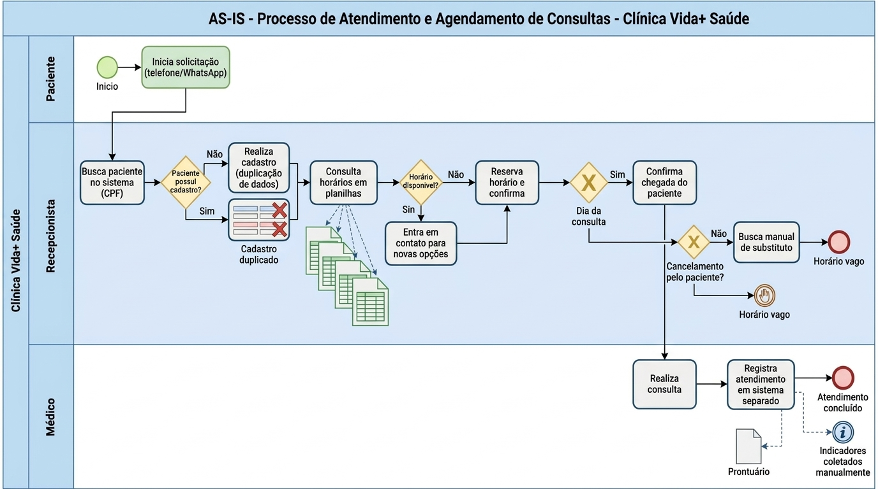

Processo TO-BE

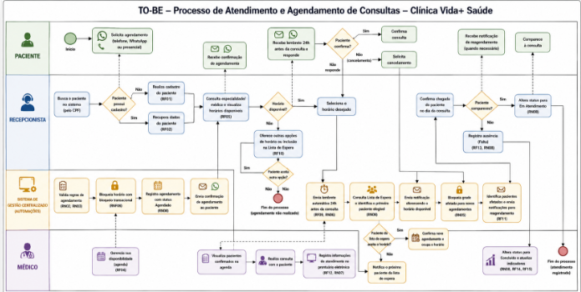

3. Engenharia de Requisitos

3.1. Requisitos Funcionais
Código | Requisito Funcional | Prioridade
RF01 | O sistema deverá permitir o cadastro de pacientes | Must Have
RF02 | O sistema deverá permitir a consulta de pacientes por CPF, Nome ou Telefone. | Must Have
RF03 | O sistema deverá permitir o cadastro de médicos e suas respectivas especialidades. | Must Have
RF04 | O sistema deverá permitir o cadastro e o gerenciamento das agendas de horários dos médicos. | Must Have
RF05 | O sistema deverá permitir a consulta de horários disponíveis por médico, | Must Have
RF06 | O sistema deverá permitir a realização e o registro de agendamentos de consultas. | Must Have
RF07 | O sistema deverá permitir o registro de confirmação de presença do paciente. | Must Have
RF08 | O sistema deverá permitir o cancelamento e a remarcação de consultas agendadas. | Must Have
RF09 | O sistema deverá enviar lembretes automáticos de consulta para o paciente (via WhatsApp/E-mail). | Should Have
RF10 | O sistema deverá gerenciar uma lista de espera de pacientes para horários desocupados por cancelamento. | Could Have
RF11 | O sistema deverá disparar notificações automáticas aos pacientes afetados caso haja alteração na agenda do médico. | could Have
RF12 | O sistema deverá permitir ao médico registrar as informações do atendimento (prontuário pós-consulta). | Must Have
RF13 | O sistema deverá registrar o motivo do cancelamento ou falta (no-show) do paciente. | Could Have
RF14 | O sistema deverá disponibilizar um painel/dashboard com indicadores de desempenho (quantidade de consultas, faltas, cancelamentos). | Should Have
RF15 | O sistema deverá calcular e exibir a taxa de ocupação dos horários e o tempo médio de atendimento. | Should Have

3.2. Requisitos Não Funcionais
Código | Categoria | Requisito Não Funcional
RNF01 | Desempenho | O sistema deverá apresentar os horários disponíveis de um médico em no máximo 5 segundos após a solicitação do usuário.
RNF02 | Segurança | O sistema deverá autenticar os usuários e controlar acessos por perfis
RNF03 | Privacidade | O sistema deverá armazenar e tratar os dados pessoais dos pacientes de acordo com as normas da LGPD.
RNF04 | Disponibilidade | O sistema deverá apresentar disponibilidade mínima de 99,5% durante o horário de funcionamento da clínica.
RNF05 | Usabilidade | O sistema deverá ser intuitivo, permitindo que a recepcionista conclua um agendamento em no máximo 4 etapas
RNF06 | Confiabilidade | O sistema deverá utilizar mecanismos de bloqueio para impedir agendamentos concorrentes simultâneos no mesmo milissegundo.
RNF07 | Compatibilidade | O sistema deverá ser acessível via navegadores web modernos (Chrome, Firefox, Edge, Safari), sem necessidade de instalação de plugins adicionais.
RNF08 | Manutenibilidade | O sistema deverá possuir arquitetura modular com código documentado, a fim de facilitar futuras expansões.
RNF09 | Integração | O sistema deverá integrar-se a uma API de mensageria (WhatsApp/E-mail) para o envio automatizado de lembretes.
RNF10 | Portabilidade | A interface do sistema deverá se adaptar a telas de computadores e tablets.

4. Indicadores de Desempenho
Indicador | Objetivo
Quantidade de consultas realizadas | Verificar a quantidade de atendimentos realizados em determinado período.
Taxa de cancelamentos | Acompanhar a quantidade de consultas canceladas.
Taxa de faltas (No-show) | Verificar quantos pacientes não compareceram às consultas.
Tempo médio de atendimento | Acompanhar quanto tempo, em média, dura cada atendimento.
Taxa de ocupação dos horários | Verificar quanto dos horários disponíveis dos médicos estão sendo utilizados.

